WhatsApp

Introduction :

WhatsApp est une application mobile multiplateforme de messagerie. Elle est chiffrée de bout en bout aussi bien via les réseaux mobiles que par Internet.
L'application est créée en 2009 par Jan Koum et Brian Acton, deux anciens employés de la société américaine Yahoo! avec pour objectif de remplacer le SMS. WhatsApp remporte un grand succès au tournant des années 2010 et est utilisé par plus de deux milliards de personnes en 2020
En février 2014, WhatsApp est acquis par Facebook (maintenant Meta Platforms) pour un montant d'environ 22 milliards de dollars. Will Cathcart est son président.

Lancement

En 2007, après avoir quitté l'entreprise Yahoo! et pris un long congé en Amérique du Sud, Jan Koum et Brian Acton se décident à postuler à un emploi chez Facebook, mais sont refusés. Jan Koum a grandi près de Kiev en Ukraine, alors partie intégrante de l'Union soviétique. Se souvenant de ses parents évitant les conversations téléphoniques qu'ils savaient surveillées par les autorités soviétiques, il réfléchit à une application qui ne demanderait, pour s'inscrire, qu'un numéro de téléphone, sans profil pouvant être revendu, et ne stockant pas les messages envoyés. Le 24 février 2009, une semaine après avoir fêté son anniversaire, Koum enregistre, en Californie, la société Whatsapp inc. L'application WhatsApp est officiellement née.

Dynamique de croissance de whatsapp

*à lire au tableau*
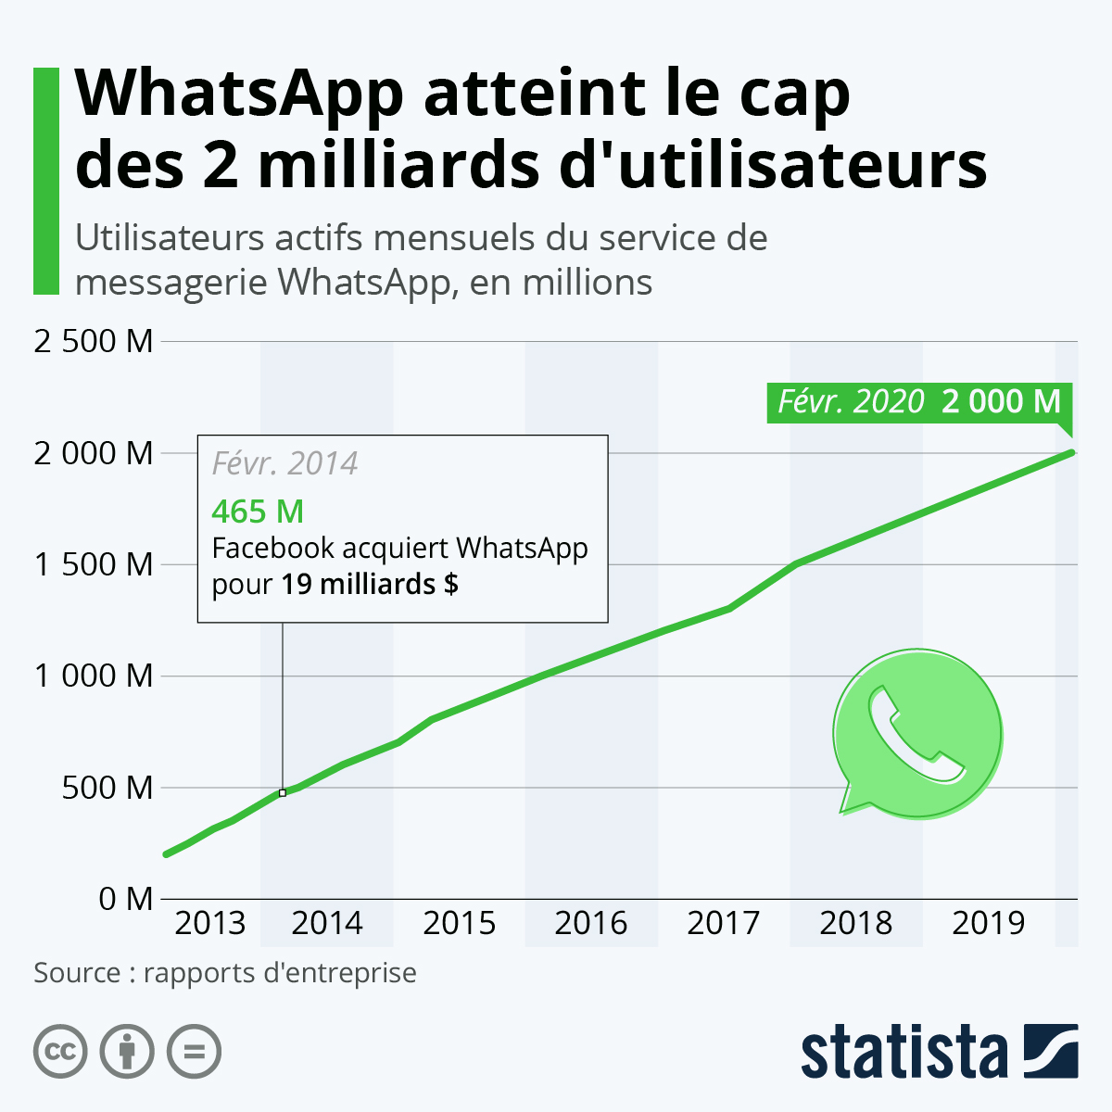

Confidentialité

La plateforme offre la possibilité de régler ses paramètres de confidentialité facilement en seulement trois click qui nous redirigent vers l’onglet de notre compte qui nous indique ce qu’on peut modifier.
A savoir :
*montrer au tableau*
- la privacité
- la sécurité
- la vérification en deux étapes
- le changement de numéro de téléphone
- demander les information de notre compte
- effacer notre compte WhatsApp (se désinscrire)

Pour demander un rapport des informations de notre compte il suffit juste de cliquer sur le bouton du menu et WhatsApp nous envoie le rapport sous 3 jours.
Pour supprimer notre compte il suffit aussi de cliquer sur le bouton du menu et de suivre la procédure. J’ai moi même testé et un bébé de 3 ans y arriverait sans problème.

